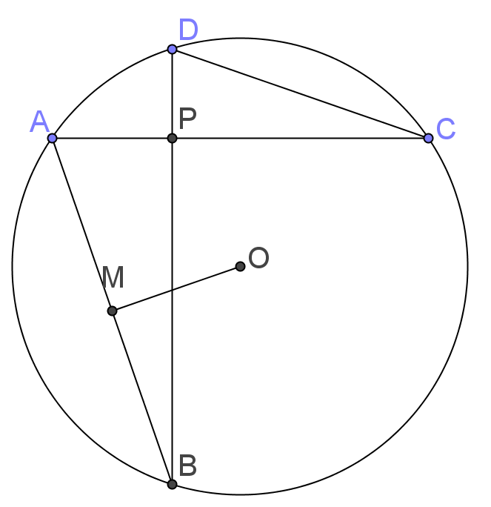 | 如圖, 四邊形ABCD為圓內接四邊形, 若其對角線互相垂直於P點, 已知OM為AB的弦心距, 且OM=5, 則CD=?
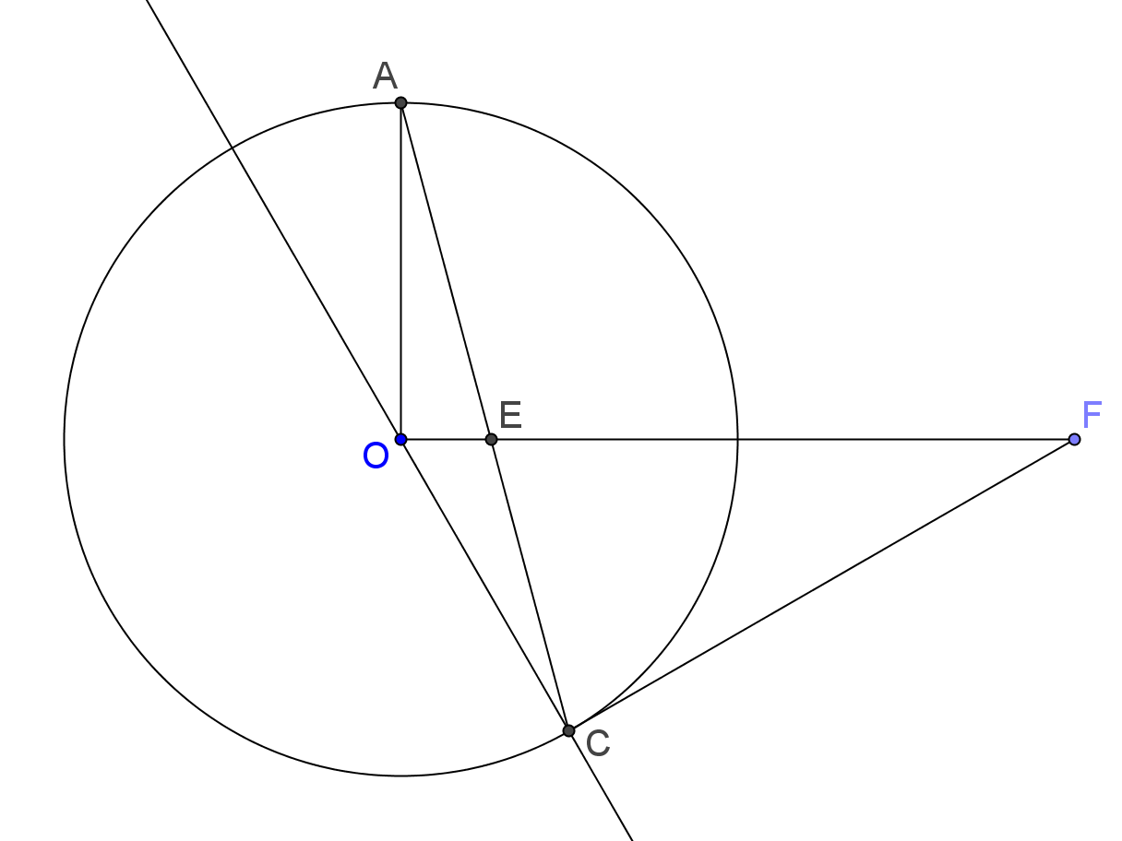 | 如圖, F為圓O外一點, CF切圓O於C點, 且OF與AC交於E點, 若OA和OF垂直, OA=4  EF=8, 則CF=?



